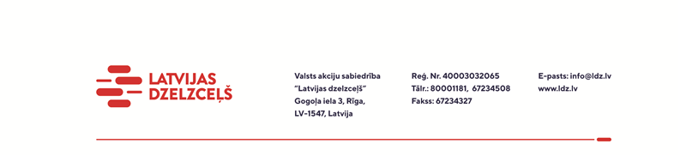
UZAICINĀJUMS PIEDĀVĀJUMA IESNIEGŠANAI TIRGUS IZPĒTEI

VAS “Latvijas dzelzceļš” Sliežu ceļu pārvalde veic tirgus izpēti “Sliežu metināšanas līnijas vadības sistēmas audits” (turpmāk – tirgus izpēte).
Tirgus izpētes priekšmets un apjoms: saskaņā ar specifikāciju.
Nr.  p.k. | Pakalpojuma nosaukums | Daudzums | Cena par vienību  (EUR bez PVN)
1. | Metināšanas līnijas darba posteņu sinhronizācija starp elektrības skapjiem A1 un A2. | 1 gab.
 | Kopā EUR (bez PVN):

Papildus informāciju par tirgus izpētes priekšmetu var saņemt pie kontaktpersonas: 29531426.

Samaksas nosacījumi: apmaksa tiek veikta 60 (sešdesmit) kalendāro dienu laikā no Iepirkuma (preču/pakalpojumu/darbu) pieņemšanas dokumenta parakstīšanas dienas, bet ne mazāk kā 30 (trīsdesmit) kalendārās dienas (norādīt piedāvāto apmaksas termiņu).
Komercpiedāvājuma cena jānorāda EUR (bez PVN).
Paredzamais iepirkuma izpildes termiņš: līdz 2023.gada 21.decembris (ieskaitot)
Komercpiedāvājumā cenā jābūt iekļautām pilnīgi visām izmaksām, kas saistītas ar pakalpojuma izpildi, ņemot vērā specifikācijā noteikto t.sk. pakalpojumu organizēšanas izmaksas, transportēšanas izmaksas līdz pakalpojuma vietai, mehānismu ekspluatācijas izdevumi, personāla un administratīvās izmaksas, muitas, dabas resursu, sociālais u.c. nodokļi (izņemot PVN) saskaņā ar Latvijas Republikas tiesību aktiem, apdrošināšanai pieskaitāmās izmaksas, ar peļņu un riska faktoriem saistītās izmaksas, neparedzamie izdevumi u.tml.
Piedāvājumu pretendents var iesniegt tikai par visu tirgus izpētes priekšmetu kopumā pilnā apjomā.
Lūdzam Jūs līdz 2023.gada 20.oktobrim iesniegt Piedāvājumu ar paraksttiesīgās personas parakstu VAS “Latvijas dzelzceļš” Sliežu ceļu pārvaldei, Torņakalna ielā 16, Rīgā, LV-1004, vai elektroniskā formā (parakstītu un ieskenētu kopijas formā vai parakstītu ar drošu elektronisko parakstu), nosūtot uz e-pastu: scp@ldz.lv .

